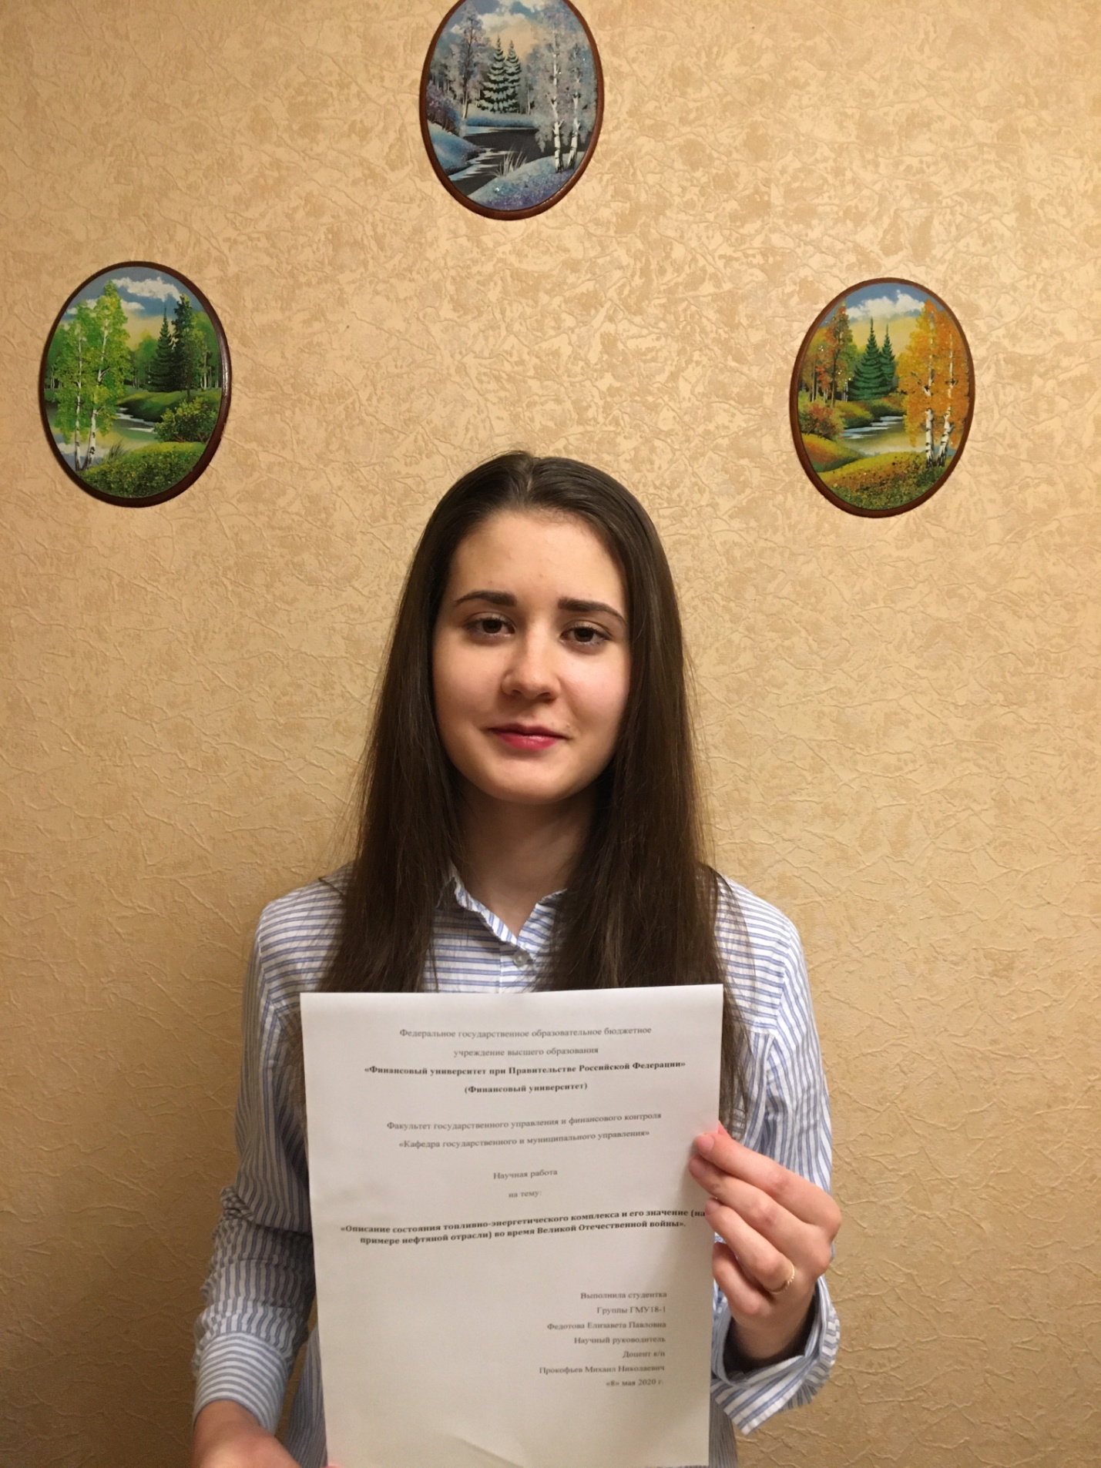
Федотова Елизавета гр. ГМУ 18-1

